**ＰＣＢ含有電気機器の保有に関する調査票**

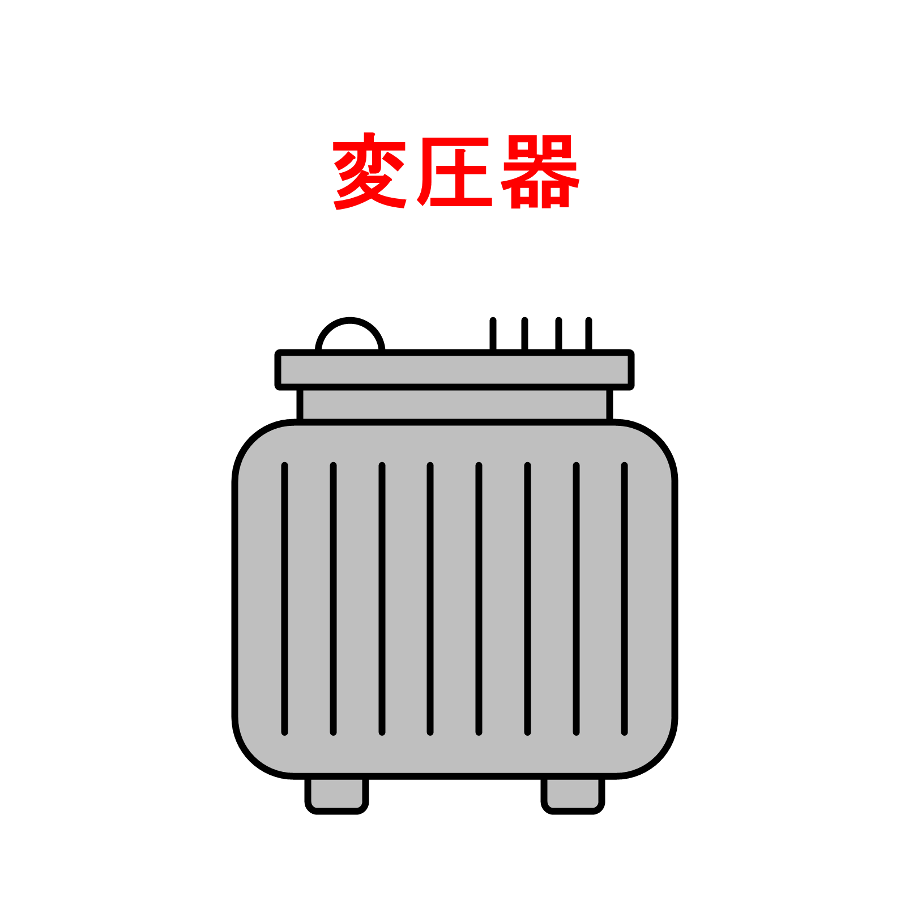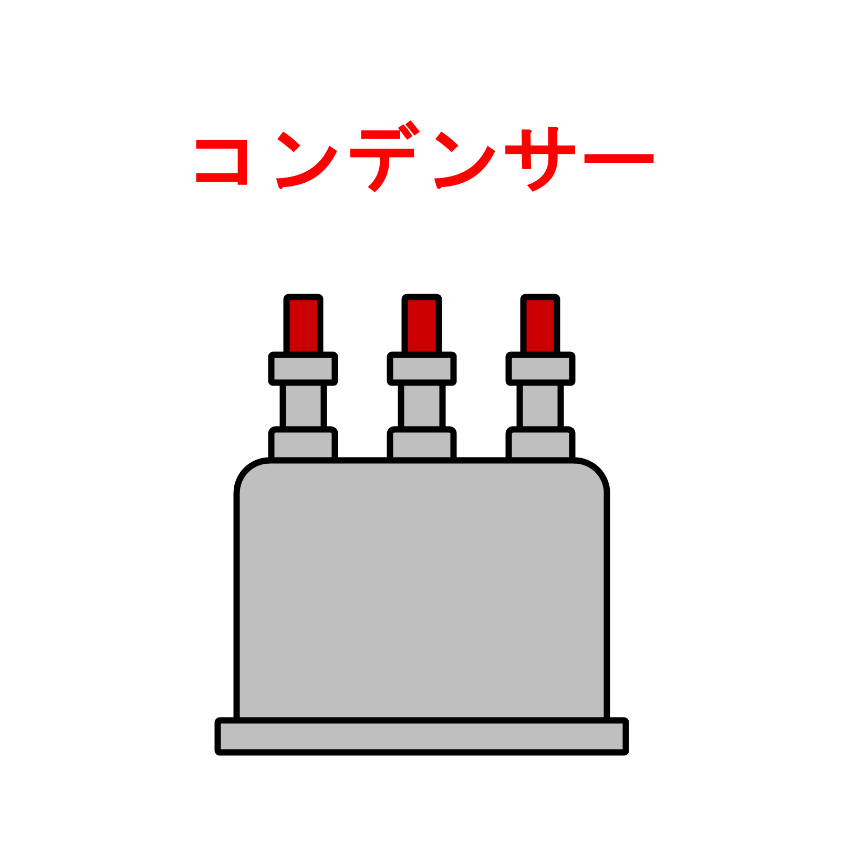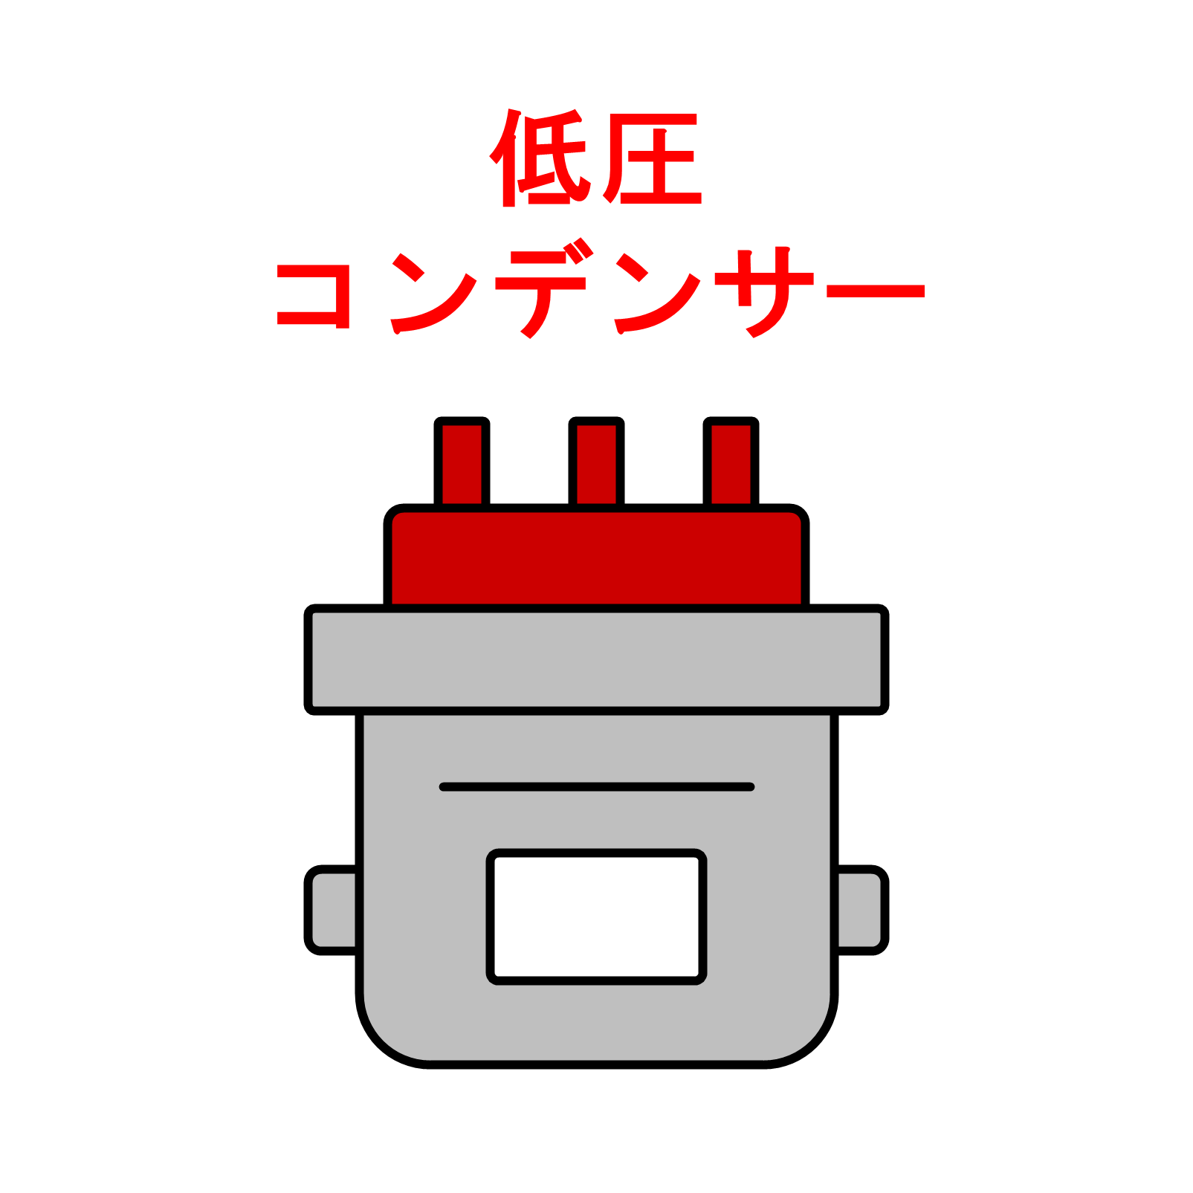

**低濃度ＰＣＢ廃棄物 はありませんか？**

製造後３０年以上経過した古い電気機器には、ＰＣＢ濃度が基準の**0.5mg/kg(=ppm)**を超え汚染されているものがあります。

低濃度ＰＣＢ廃棄物の処分期間は、**令和９年(2027年)３月３１日**までとなっておりますので、それまでに施設内の電気設備を総点検し、該当する電気機器がないか確認をしてください。

**問い合わせ先**

**印旛地域振興事務所　地域環境保全課**

**（ＴＥＬ：０４３－４８３－１１３８）**

**又は県庁廃棄物指導課　指導企画班（ＴＥＬ：０４３－２２３－２７５７）**

**記入者情報**

　回答内容についてお問い合わせをさせていただくことがありますので、必ず連絡先（記入者氏名、電話番号）を記入してください。

電気主任技術者の氏名及び電話番号が記入者と同じ場合はそれぞれ「同上」と記入してください。

|  |  |  |  |
| --- | --- | --- | --- |
| 記入年月日 | 令和　　年　　　月　　　日 | | |
| 調査対象事業所名称 |  | | |
| 調査対象事業所所在地 |  | | |
| 記入者氏名 |  | 連絡先 |  |
| 電気主任技術者氏名 |  | 連絡先 |  |
| 自由記入欄： | | | |

**〇電気機器保有状況（該当する選択肢に○を御記入ください。）**

Ｑ１．**変圧器**や**コンデンサー**（**自家用電気工作物**）、又は**低圧コンデンサー**（**非自家用電気工作物**）はありますか。

|  |  |
| --- | --- |
| あり | * なし |

設問は以上です。御協力ありがとうございました。

Ｑ２．（Ｑ１で「あり」と回答した）変圧器やコンデンサー、低圧コンデンサー等のうち**ＰＣＢを含有している機器**はありますか。

※変圧器の製造年が平成５年以前（富士電機製機器の場合は平成６年以前）、コンデンサーの製造年が平成２年以前の場合、ＰＣＢ含有の可能性があります。

　なお、ニチコン製及び東芝製のコンデンサーは平成３年以降のものについてもＰＣＢ含有の可能性があります。

|  |  |
| --- | --- |
| あり 又は 不明 | * なし |

設問は以上です。御協力ありがとうございました。

Ｑ３．（Ｑ２で「あり又は不明」と回答した）変圧器やコンデンサー、低圧コンデンサー等は、**それぞれいくつありますか**

|  |  |  |  |
| --- | --- | --- | --- |
| ＰＣＢ含有の有無 | 機器の種類 | 使用中台数 | 保管台数 |
| 低濃度ＰＣＢ | 変圧器 | 台 | 台 |
| コンデンサー | 台 | 台 |
| 低圧コンデンサー | 台 | 台 |
| その他機器 | 台 | 台 |
| 不明 | 変圧器 | 台 | 台 |
| コンデンサー | 台 | 台 |
| 低圧コンデンサー | 台 | 台 |
| その他機器 | 台 | 台 |

※電気機器の交換、廃棄予定などにより、現在、使用をしていない保管中の機器の台数を「保管台数」に記入してください

Ｑ４．（Ｑ３で「保管台数」で計上した）低濃度ＰＣＢ含有機器について、ＰＣＢ特別措置法第１５条の規定による**ＰＣＢ廃棄物等の保管及び処分状況等届出書を千葉県に届出**していますか。

|  |  |
| --- | --- |
| あり | * なし |

※ＰＣＢ含有電気機器は、年度末までの保管及び処分状況を翌年度の６月末までに千葉県に届出する必要があります。様式等については千葉県のホームページ（右ＱＲコード）をご確認ください。

**調査は終了です。御協力ありがとうございました。**

なお、回答内容について問い合わせていただくこともありますのでご了承ください。